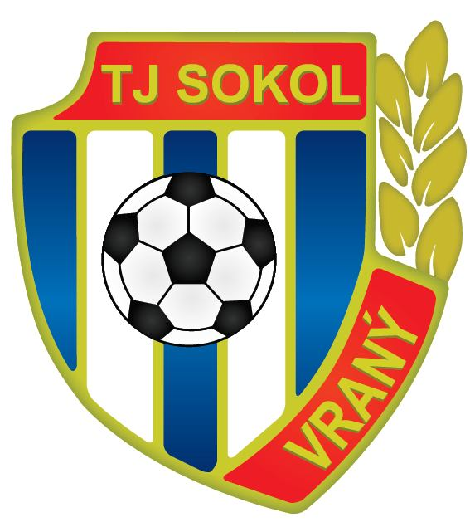

15. kola 1. B třídy skupina A, neděle 1. 4. 2018, hřiště Vraný

TJ Sokol Vraný 2 : 0 SK Zlonice
Poločas 1:0

Sestava:
Löwe
Jeřábek Jaráb Kostovčík Hanzlík
Paluba Fedrhanz Soudek Liška
Urban Kubík

Branky: 2x Kubík
Střídali: 24. min Krampera za Kostovčíka
71. min Adamus za Hanzlíka
78. min Plašil M. za Palubu
87. min Pustai za Lišku
Připraven: Izera

Větrné derby jsme spravedlivě vyhráli
V prvním jarním kole kvalitu utkání omezoval špatný terén, tentokrát dobrému fotbalu nepomohl silný vítr, který místy ze zápasu dělal pěknou, jak se říká holomajznu.
První poločas byl poměrně vyrovnaný, Zlonice k dobrému výsledku táhl exvranský a výborně hrající režisér a kapitán Martin Špeta. Nebezpečnější jsme byli ale my. Ve 24. minutě se po skvělé přihrávce prosadil krásnou křižnou střelu Kubík. Poté zahrozil opět Kubík, dobrá střela Paluby skončila vedle levé tyče a střela Urbana po uvolnění na 20 m těsně minula pro změnu tyč pravou.
Poločasové vedení 1:0 bylo velice ošidné a přinášelo velké obavy před druhou půlí, vítr totiž neustával a my byli větrem znevýhodněni.

Obavy se ale nenaplnily. Druhý poločas jsme zvládli výborně. Byli jsme aktivnější, vyhrávali souboje, odvraceli v pohodě balony a sbírali odražené míče. V neposlední řadě jsme si vytvářeli jasné brankové příležitosti. A i když náš kanonýr Kubík neměl úplně střeleckou, nakonec z pěti šesti příležitostí ještě v závěru jeden gól vytěžil. Na obě branky mu přihrál Honza Liška.

Zloničtí se v derby nezmohli na vytvoření ani jedné brankové příležitosti a vlastně jejich největší šancí byl přízemní centr Nauše z pravé strany, který nakonec Löwe pokryl. My měli příležitostí minimálně na pět gólů a výhru 2:0 bereme s pokorou a svému sousedovi přejeme mnoho zdaru v bitvě za záchranou. Věříme, že na další společné derby nebudeme čekat opět několik (desítek) let.

